Міністерство освіти і науки України

НАЦІОНАЛЬНИЙ УНІВЕРСИТЕТ «ЛЬВІВСЬКА ПОЛІТЕХНІКА»



Звіт

З лабораторної роботи № 8

З дисципліни « ПРОГРАМУВАННЯ, ЧАСТИНА 2 (ОБ’ЄКТНООРІЄНТОВАНЕ ПРОГРАМУВАННЯ) »

На тему: «Шаблони»

Варіант 13

Виконав: ст. гр. КІ-15

Когутич В.М.

Перевірив: викладач

Козак Н.Б.

Львів – 2020

**Завдання.**

**Варіант 13.**

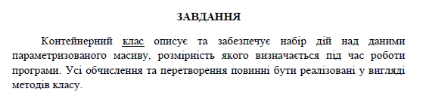

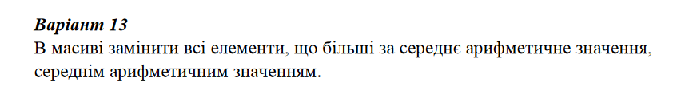

**Код програми:**

#include <iostream>

#include <iomanip>

using namespace std;

template<typename T1>

class MyClass

{

public:

MyClass(int size_st, int size_r)

{

this->size_st = size_st;

this->size_r = size_r;

arr = new T1*[size_st];

for (int i = 0; i < size_st; i++)

{

arr[i] = new T1[size_r];

}

for (int i = 0; i < size_st; i++)// Заповнення матриці

{

for (int j = 0; j < size_r; j++)

{

arr[i][j] = rand() % 100;

if ((rand() / 100) % 2 > 0) arr[i][j] *= -1;

}

}

}

~MyClass()

{

if (arr != nullptr)

{

for (int i = 0; i < size_st; i++)

{

delete arr[i];

}

delete[] arr;

cout << "Matrix sucesfully delete!" << endl;

}

arr = nullptr;

}

void GetMatrix()

{

cout << endl << "Your matrix:" << endl;

for (int i = 0; i < this->size_st; i++)

{

for (int j = 0; j < this->size_r; j++)

{

cout<< setw(4)<<left <<this->arr[i][j];

}

cout << endl;

}

cout << endl;

}

void Search()

{

T1 res_n = 0, res_count = 0, count=0;

for (int i = 0; i < this->size_st; i++)

{

for (int j = 0; j < this->size_r; j++)

{

res_n += this->arr[i][j];

res_count++;

}

}

count = res_n / res_count;

for (int i = 0; i < this->size_st; i++)

{

for (int j = 0; j < this->size_r; j++)

{

if (this->arr[i][j] > count) {

this->arr[i][j] = count;

}

else {

this->arr[i][j] = this->arr[i][j];

}

}

}

cout << endl << "Your matrix now :" << endl;

for (int i = 0; i < this->size_st; i++)

{

for (int j = 0; j < this->size_r; j++)

{

cout << setw(4) << left << this->arr[i][j];

}

cout << endl;

}

cout << endl;

return;

}

private:

int size_r, size_st;

T1** arr;

};

int main()

{

int size__st, size__r;

cout << "Enter count of st:";

cin >> size__st;

cout << "Enter count of r:";

cin >> size__r;

cout << endl;

MyClass<int> a(size__st, size__r);

a.GetMatrix();

a.Search();

return 0;

}

**Результат:**

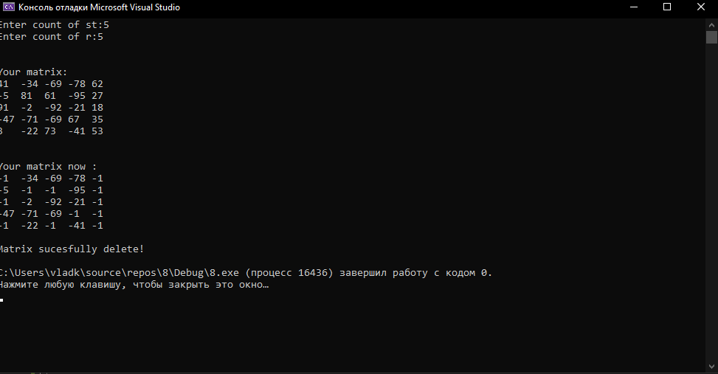

**Висновок:** На цій лабораторній роботі я познайомився із створенням шаблонів.